細案

○「今から、給食室で給食ができるまでの写真を見せます」

(「ちょうりいんさん」の写真を掲示)

○「「調理員さんの服装です。頭は髪の毛が落ちないように、

帽子をかぶります。マスクをして口と鼻を覆います。服は

いつもきれい(清潔)です。エプロンは料理を作ったり、盛り

付けをしたり、仕事が変わるたびに違う色のエプロンに着替

えます。これは料理を作ったり、盛り付けている途中でバイ

キンが入ってこないようにするためです。何度も着替える

のは、とても大変なことですが、みなさんの給食を安全に

作るために、調理員のみなさんはがんばっているのです。

(給食調理員さん手洗いの写真を掲示)

○「これは、給食調員さんが手洗いをしている写真です。 食べ物にバイキン

が入らないように手首まで手洗いをしっかりしてから給食を作ります」

(打ち合わせの写真を掲示)

○「調理にとりかかる前に、全員で今日の給食を、だれが、いつまでに、

どんな仕事をしておくのか、確認します。難しい言葉で『作業の打ち合わ

せをする』といいます」

(「やさいをきる」写真を掲示)

〇「ほうれん草を水できれいに洗った後、切っています」

(「にんじんをきる」写真を掲示)

〇「にんじんなど材料がたくさんある場合は、手ではなく、

このような機械を使って切ります」

(回転釜の写真を掲示)

〇「このかまで、煮物や炒め物、お汁などを作ります」

〇「今からこのかまで調理をします。何を作っているか当ててください」

(「なにができるかな？」の文字カードを掲示)

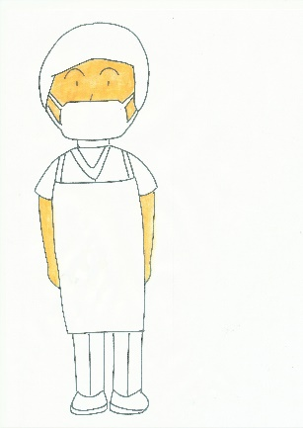

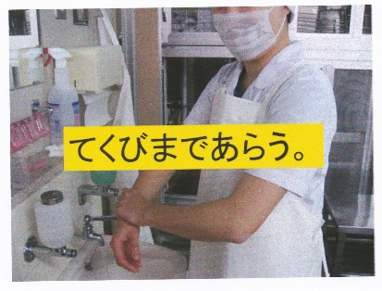

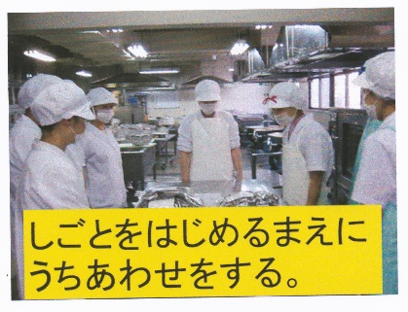

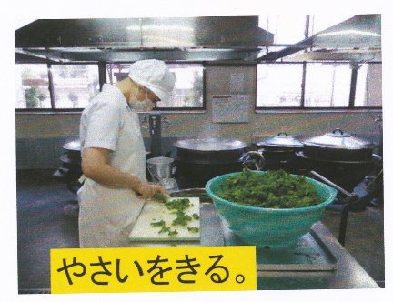

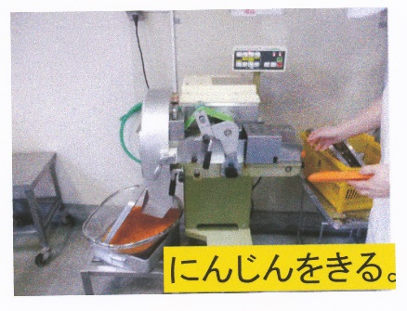

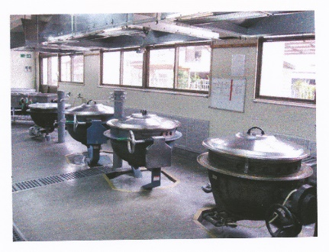

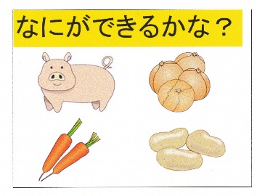

「まず使う材料です」

(豚肉、たまねぎ、にんじん、じゃがいもの写真を掲示)

(食材を釜に入れて炒めている写真を掲示)

〇「豚肉、にんじん、たまねぎの順にかまに入れて炒めているところです」

(食材を『スパテラ』で混ぜている写真を掲示)

〇「炒めているときに材料を混ぜるのに使っている棒は『スパテラ』といいます」

〇「水を入れて、煮込んでいきます」

(調味料の写真を掲示)

〇「調味料を入れます」

〇「何ができるでしょうか？」

児童「シチュー」「ポタージュ」「スープ」「カレー」

(正解のカレーライス写真を掲示)

〇「正解は、ポークカレーライスです」

〇「調理員さんが、かまで材料を混ぜるとき使っていた、長～い棒

がありました。

『スパテラ』という道具でしたね。では、このスパテラの長さは

どれくらいあるでしょう。次の3つから選んでください。

みんなと同じ１年生の身長(平均)より

①長い　　②短い　　③同じくらい

（児童、①②③にバラバラに手が上がる）

〇(スパテラと１年生の児童が写っている写真を掲示する)

「正解は③１年生の身長と同じくらいの120cmの長さです。

((2022(令和4)年度・小学校1年生。女子：平均身長116.0cm。男子：平均身長117.0cm))

〇「そのほかの機械を紹介します」

(「やいたり、むしたりする」の写真を掲示)

〇「これは、焼いたり、蒸したりする機械です。

ハンバーグや焼き魚、グラタンも作ります」

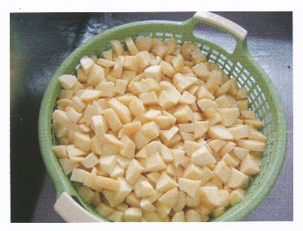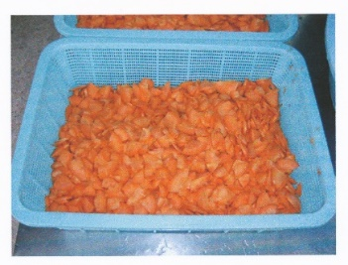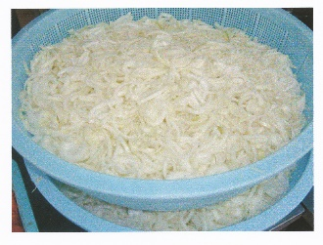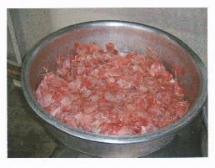

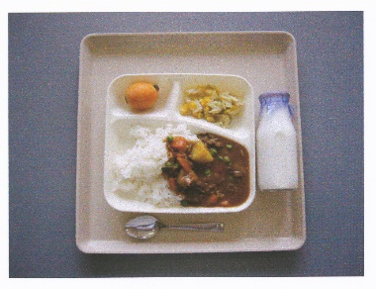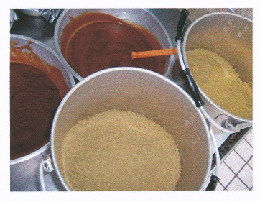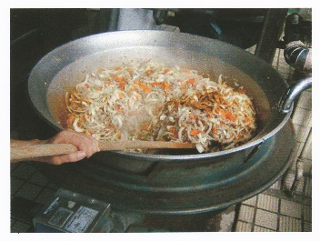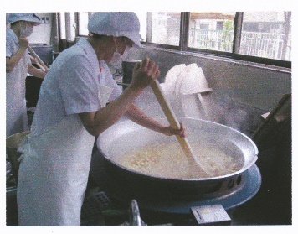

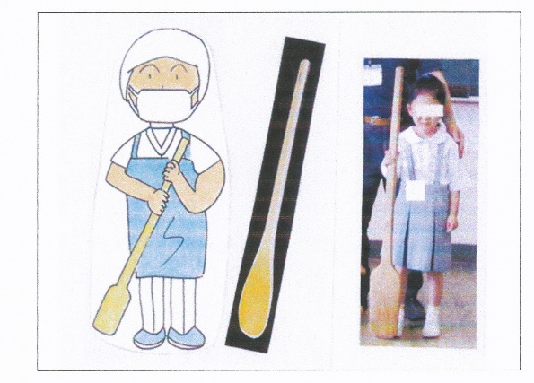

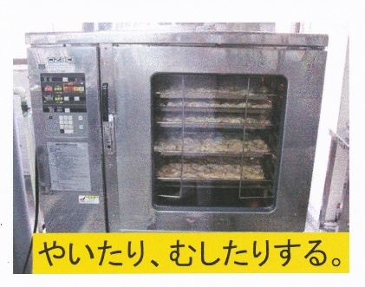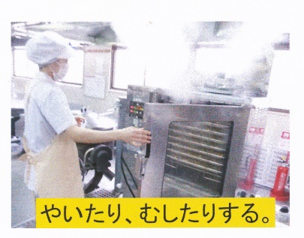

(「こめをいれる。ごはんをたく」の写真を掲示)

〇「ご飯を炊く『炊飯器』です。お米と水を入れて、炊きます。1つのかまで、70人から80人分炊けます」

(「「火」がとおっているかおんどけいでしらべる」の写真を掲示)

〇「炒めたり、煮たりするときは、バイキンなどが 残らないよう に中まで十分に火が通っていることを最後に温度計で確認しています」

(「クラスごとにわける」の写真を掲示)

〇「出来上がった料理は、はかりでクラスごとに重さを量って、各クラスの食缶に入れていきます」

(「きゅうしょくをおく」の写真を掲示)

〇「みなさんが給食時間に取りに来る、棚に置いていきます」

○「みなさんに安全でおいしい給食を食べてもらうために、調理員さんは朝の8時30分から12時30分まで4時間もかけて作っています。また、バイキンが材料の食べ物についたり、料理の中に入らないように、手をきれいに洗い、清潔な服そうをして、帽子とマスクをきちんとつけて調理をしています。エプロンもお仕事が 替わるたびに違う色のものに着替えて、バイキンが入らないように注意しています。出来上がった料理も、最 後にもう一度、バイキンが死んでしまう温度まで上がったかを 温度計で測ってチェックしています」

○「このように学校給食はみなさんに安心して食べてもらえるように調理員さんが、いろいろなことに注意しながら、一生懸命作っています。ご飯におかず、牛乳、汁、デサートもついています。栄養もたっぷりです。みなさんが残さずに食べてくれると、作った調理員さんも『がんばったかいがあったな』と、とてもうれしくなります。毎日、残さず食べるようにしましょう」

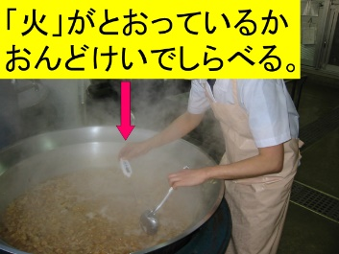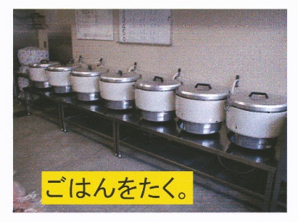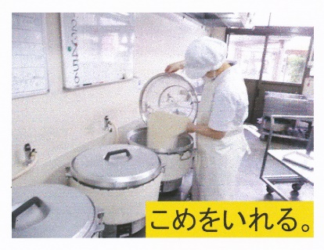

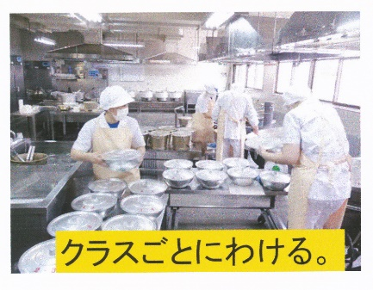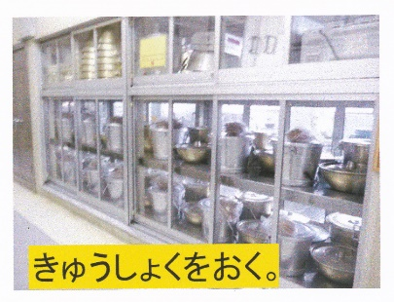

授業のコツ

**①給食調理室の写真を見せて道具や機械に興味・関心を引く。**

給食調理室の写真を見せて給食がどのような道具や機械で作られているのかを知らせることで、給食への興味・関心を高めることができる。

**②調理員さんの服装や手洗いの写真を見せて、給食は安全・安心に作っていることを知らせる。**

食べ物にバイキンが入らないように、ひじから手首、つめの間まで手洗いをしっかりしている。清潔に気を配り、安全に気を付けた服装を着用している。バイキン(食中毒菌やウイルス)が調理過程で混入することを可能な限り防ぎ、最後に内部まで完全に火が通ったことを温度計で確認して給食を作っていることなどを、写真や絵で見せることで、安全と衛生を第一に考えて給食が作られていることを児童は理解できる。

**③調理に使われている、スパテラの長さを知ることで給食調理の苦労を想像させる。**

調理に使われている、スパテラの長さが自分たちの身長の長さぐらいの大きなものであることを知ることで、給食調理の大変さが実感できる。

**④回転釜での調理の流れを見せることで、料理への興味・関心を高める。**

副食釜での調理順を見せ、何の料理なのかを考えさせることで、給食調理に興味・関心を高める。

**⑤生活科の学校探検の実施時期に合わせて指導をする。**

生活科の「がっこうたんけん」の単元内容にも重なるので、実施時期に合わせた指導をすることで、より児童の興味・関心を高めることができる。